
今日动态
第五周 4月2日 星期四 晴
一、晨间入园
1.出勤：今日来园20人
2.入园情况：早晨入园，小朋友们都元气满满地来到幼儿园，自主放水杯、吃早点，活动井然有序。
二、户外活动
今天温度适宜，正适合户外运动，我们来到了皮球区进行游戏，看看我们今天的游戏情况吧！
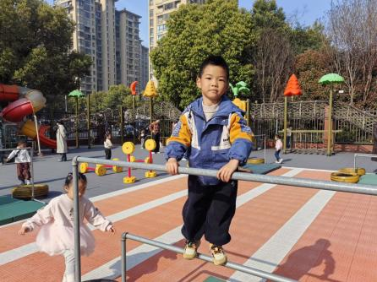 | 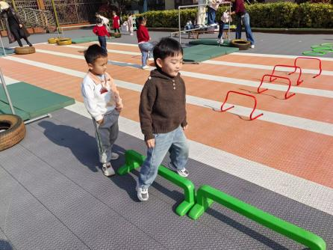 | 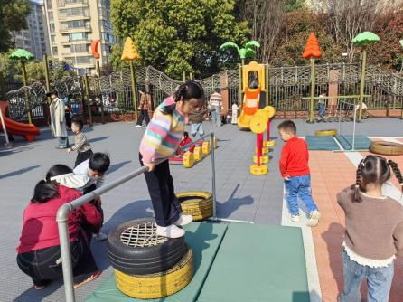
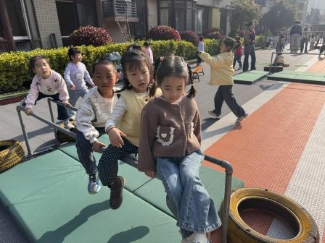 | 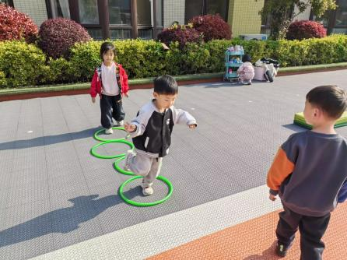 | 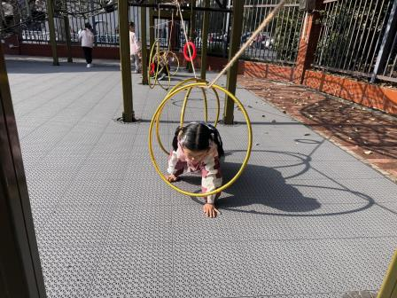
三、游戏活动
今天，我们学习了雪花片建构春天的花朵，看看我们的游戏情况吧！
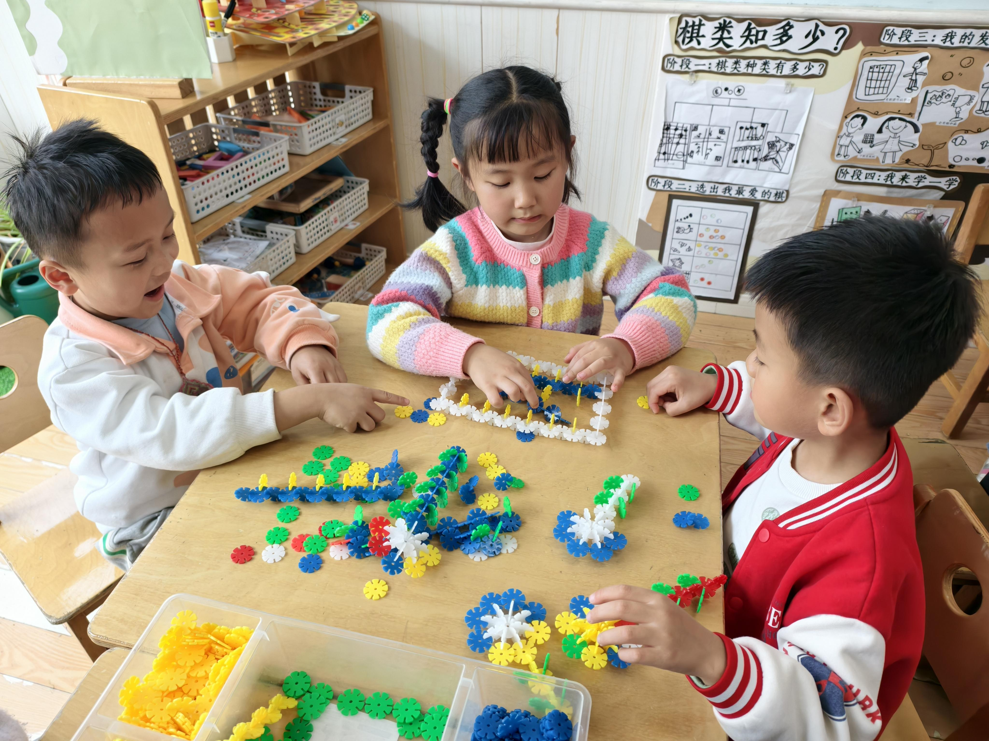 | 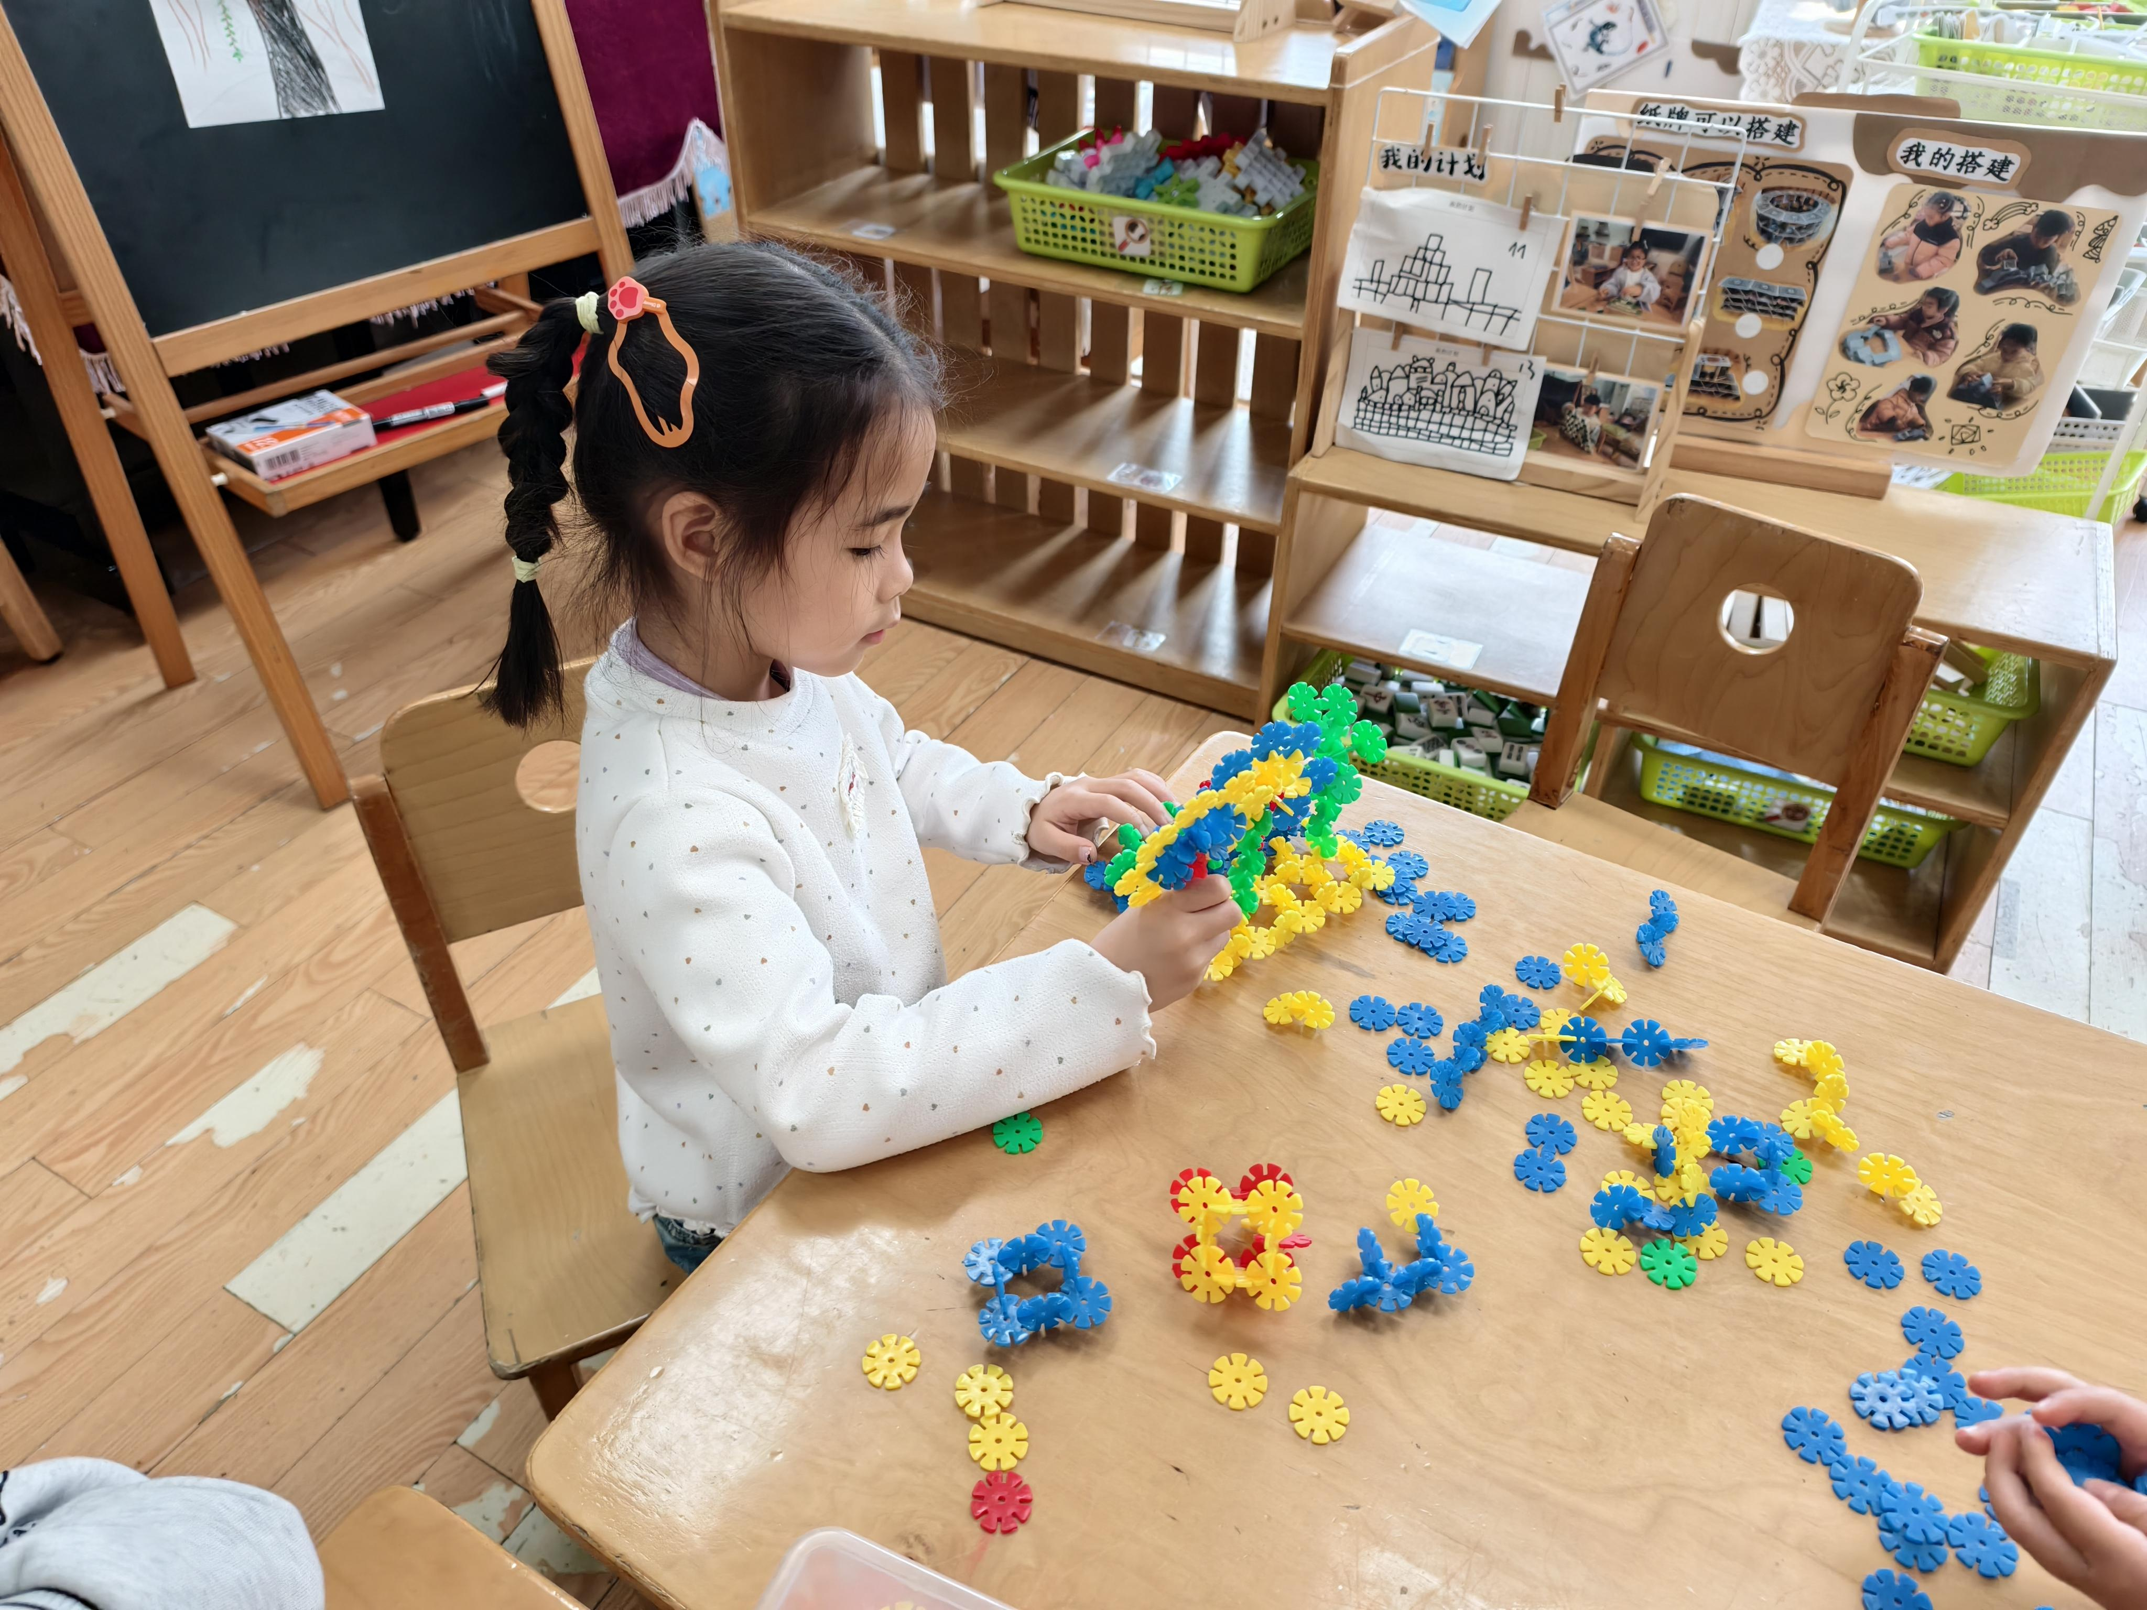 | 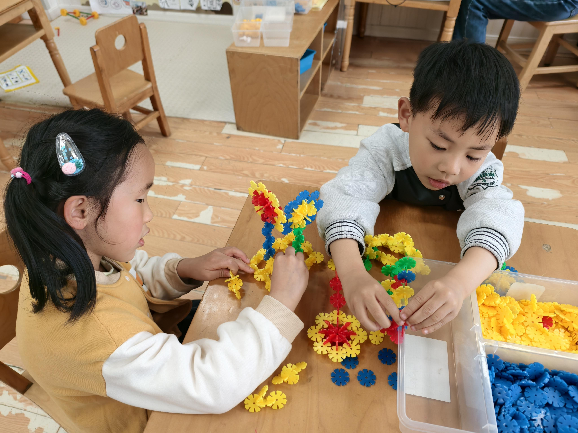
四、午睡活动
活动了一个上午，小朋友们都累啦！又到了香香午睡的时间了，我们自主脱好外衣，整理好鞋子裤子，准备睡觉啦！
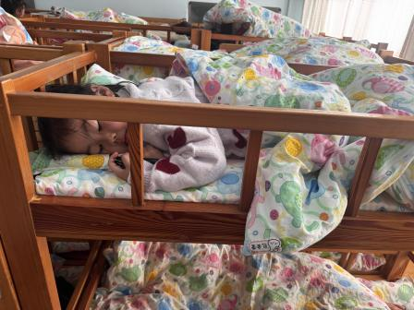 |  | 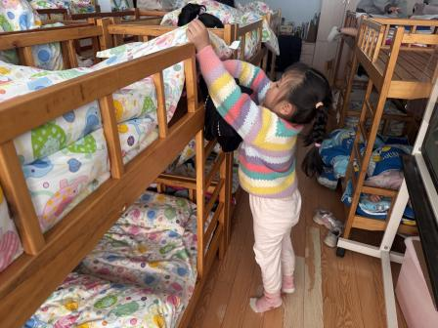
五、温馨提醒

